武汉市第五医院伦理委员会委员履历表
姓名 | 王晓慧 | 性别 | 女 | 出生年月 |  | 1972/08 | 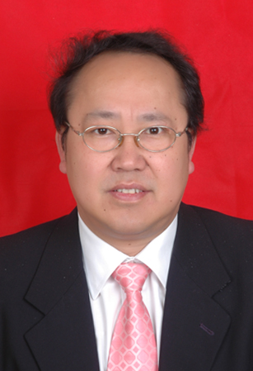
党派 | 中共党员 | 民族 | 汉 | 籍贯 |  | 湖北武汉
工作  单位 | 武汉市第五医院 |  |  | 职务  职称 |  | 主任/  主任医师
通讯  地址 | 武汉市汉阳区显正街122号
邮编 | 430050 |  | E-mail |  | 390638252@qq.com
手机 | 13971084589 |  | 办公电话 |  | 027-84812586
个  人  简  历 | 学习经历  2003/09-2006/07 华中科技大学同济医学院 硕士  2011/09-2015/12 武汉大学医学院 博士  工作经历  1997/07-2002/02 汉阳造纸厂职工医院 医师/主治医师  2002/03-2003/06 同济医院肾内科 进修医师  2003/07-至今 武汉市第五医院 副主任医师、主任/主任医师
学  术  成  果 | 学会任职  中华肠外肠内营养学分会第五届委员会肾脏病学组委员  中国营养保健食品协会特殊医学用途配方食品应用委员会肾病营养学组 委员  湖北省医院协会临床营养管理专业委员会 常务委员  武汉市营养学会第八届理事会 理事  中华中医药学会药膳分会 常务委员  武汉市医师协会肾病科医师分会 副主任委员  武汉市医学会中西医结合肾病专业委员会 常委  湖北省医学会肾脏病专业委员会 委员  武汉市血液透析质量控制中心专家组 委员  科研项目  1. miR-638 在糖尿病肾病发病中的作用机制研究  （湖北省教育厅科研项目B2014070） 主持  2. 贝那普利联合曲尼司特对糖尿病肾病的治疗作用  （武汉市卫生局科研项目WX10C24）主持  3. PPARã的激活通过抑制mtNOS影响肾小管上皮细胞凋亡的探讨（武汉市卫生局科研项目 WX12C14）指导  4. 急性肾损伤大鼠尿足细胞标志蛋白与蛋白尿的关系及预测预后的价值（武汉市卫生局科研项目 WX13C35）指导  5. ZAP70 在抗 GBM 肾炎免疫进程中表达及机制研究  （武汉市卫生局科研项目WX16C09）指导  6. 肠道菌群对慢性肾脏病影响的前瞻性队列研究  （武汉市卫计委科研项目WX17A10）主持  2017年武汉市卫计委科研项目（面上重大项目）  7.益生菌联合谷氨酰胺灌服对肾功能不全大鼠保护作用及机制研究（武汉市卫计委科研项目WG17Z06）指导
委员
签名

